КОМИТЕТ  РЕСПУБЛИКИ ТАТАРСТАН  ПО ОХРАНЕ ОБЪЕКТОВ КУЛЬТУРНОГО НАСЛЕДИЯ |  | ТАТАРСТАН РЕСПУБЛИКАСЫНЫӉ МӘДӘНИ МИРАС ОБЪЕКТЛАРЫН САКЛАУ КОМИТЕТЫ
ПРИКАЗ БОЕРЫК
№
г. Казань

Об утверждении границ территории объекта культурного наследия регионального значения «Церковь нерукотворного образа Спаса», 1802 г., расположенного по адресу: Республика Татарстан, Верхнеуслонский муниципальный район, д. Уланово, ул. Заозёрная

В соответствии с Федеральным законом от 25 июня 2002 года № 73 - ФЗ «Об объектах культурного наследия (памятниках истории и культуры) народов Российской Федерации», Законом Республики Татарстан от 1 апреля 2005 года № 60 - ЗРТ «Об объектах культурного наследия в Республике Татарстан», в целях сохранения и государственной охраны объектов культурного наследия регионального значения и их территорий, как объектов градостроительной деятельности особого регулирования, п р и к а з ы в а ю:
1. Утвердить границы территории объекта культурного наследия регионального значения «Церковь нерукотворного образа Спаса», 1802 г., расположенного по адресу: Республика Татарстан, Верхнеуслонский муниципальный район, д. Уланово, ул. Заозёрная, согласно приложению к настоящему приказу.
2. Отделу учета объектов культурного наследия и градостроительной деятельности обеспечить внесение сведений о границах территории объекта культурного наследия регионального значения Церковь нерукотворного образа Спаса», 1802 г., расположенного по адресу: Республика Татарстан, Верхнеуслонский муниципальный район, д. Уланово, ул. Заозёрная, в единый государственный реестр объектов культурного наследия (памятников истории и культуры) народов Российской Федерации и в Единый государственный реестр недвижимости.
3. Контроль за исполнением настоящего приказа оставляю за собой.

Председатель И.Н. Гущин

Приложение к приказу
Комитета Республики Татарстан по охране объектов культурного наследия
от ___________ 2023 № ______

Границы территории
объекта культурного наследия регионального значения
«Церковь нерукотворного образа Спаса», 1802 г., расположенного по адресу: Республика Татарстан, Верхнеуслонский муниципальный район, д. Уланово

Карта (схема)
границ территории объекта культурного наследия регионального значения
«Церковь нерукотворного образа Спаса», 1802 г., расположенного по адресу: Республика Татарстан, Верхнеуслонский муниципальный район, д. Уланово

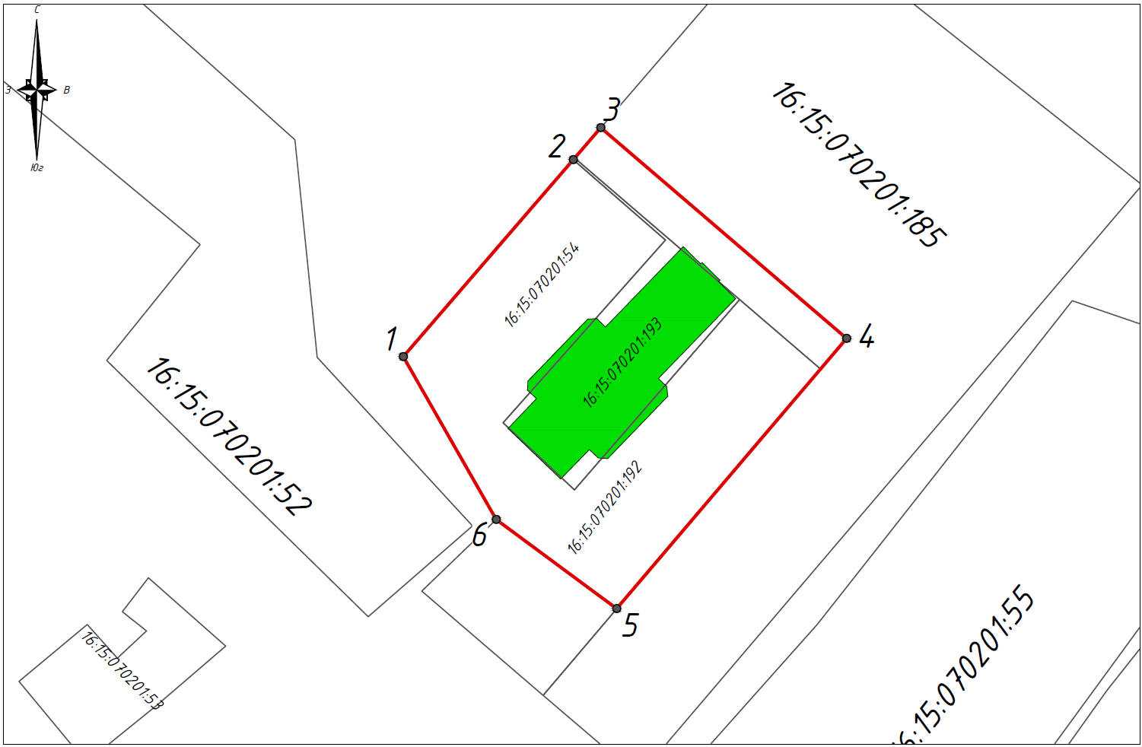
Масштаб 1:1000

Используемые условные знаки и обозначения:
 | - объект культурного наследия «Церковь нерукотворного образа Спаса», 1802 г.
 | - граница территории объекта культурного наследия
 | - граница земельного участка
1 | - характерная точка границ территории объекта культурного наследия
16:15:070201:154 | - кадастровый номер земельного участка

Текстовое описание
границ территории объекта культурного наследия регионального значения
«Церковь нерукотворного образа Спаса», 1802 г., расположенного по адресу: Республика Татарстан, Верхнеуслонский муниципальный район, д. Уланово

Границы территории объекта культурного наследия регионального значения «Церковь нерукотворного образа Спаса», 1802 г., расположенного по адресу: Республика Татарстан, Верхнеуслонский муниципальный район, д. Уланово, проходят:

Прохождение границ |  | Описание прохождения границ
от точки | до точки | Описание прохождения границ
1 | 3 | от точки 1, расположенной на западном углу земельного участка с кадастровым номером 16:15:070201:192, в северо-восточном направлении вдоль границы земельных участков 16:15:070201:192 и 16:15:070201:185, на расстояние 37,66 метра, через точку 2 до точки 3
3 | 4 | от точки 3, расположенной на западной стороне земельного участка с кадастровым номером 16:15:070201:185, в юго-восточном направлении параллельно границе земельного участка и северному фасаду объекта культурного наследия, на расстояние 40,31 метра до точки 4
4 | 5 | от точки 4, расположенной на внутриквартальной территории, в юго-западном направлении вдоль границы земельного участка с кадастровым номером 16:15:070201:192 и ее оси, на расстояние 44,16 метра до точки 5
5 | 1 | от точки 5, расположенной на восточной границе земельного участка с кадастровым номером 16:15:070201:192, в северо-западном направлении параллельно южному фасаду объекта культурного наследия, а затем вдоль границы земельного участка 16:15:070201:192, на расстояние 42,02 метра, через точку 6 до точки 1, замыкая контур

Таблица характерных (поворотных) точек
границ территории объекта культурного наследия регионального значения
«Церковь нерукотворного образа Спаса», 1802 г., расположенного по адресу: Республика Татарстан, Верхнеуслонский муниципальный район, д. Уланово

№ | Координаты характерных (поворотных) точек  в местной системе координат (МСК-16)
№ | X | Y
1 | 450066.85 | 1278779.70
2 | 450091.37 | 1278800.86
3 | 450095.37 | 1278804.31
4 | 450069.11 | 1278834.89
5 | 450035.47 | 1278806.28
6 | 450046.57 | 1278791.29
1 | 450066.85 | 1278779.70

